Мы предлагаем Вам сделать новогоднюю игрушку. Для этого не потребуется дорогостоящий материал, ведь пуговицы, а именно из них мы предлагаем сделать игрушку, есть в каждом доме, ну и конечно приложить к этому немного Вашей фантазии.

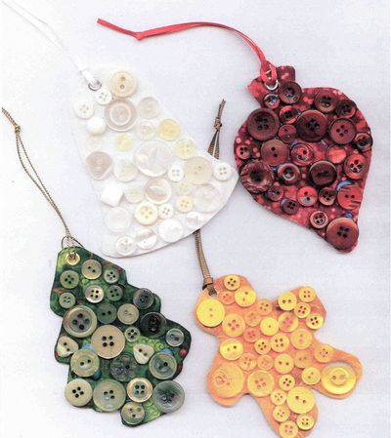
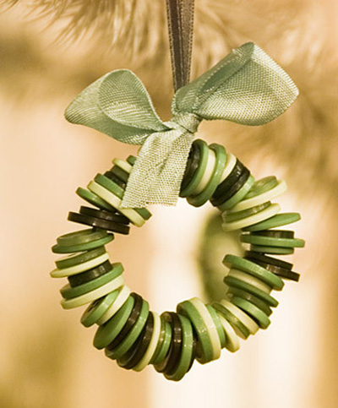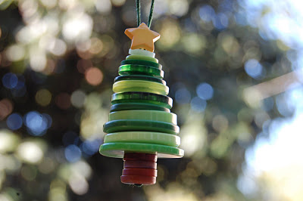

У вас перегорела лампочка? Не торопитесь её выкидывать, ведь из неё тоже может получиться очень оригинальная и красивая игрушка.

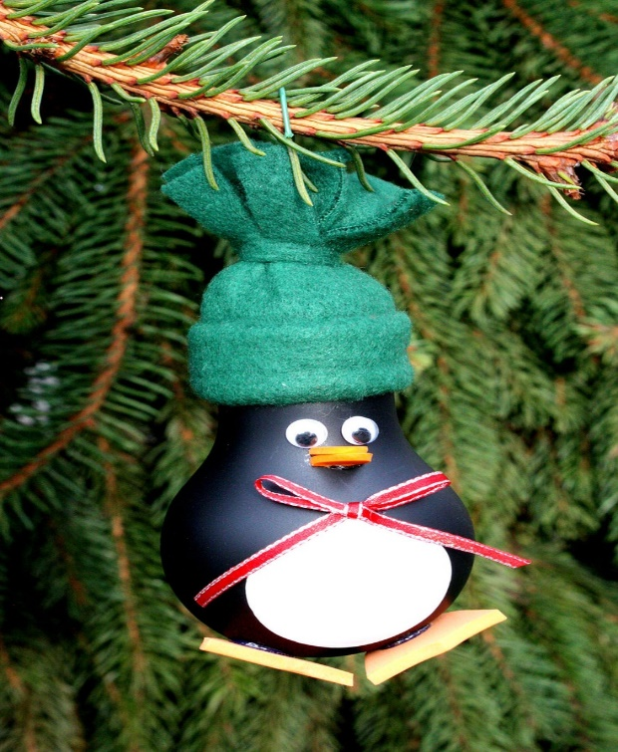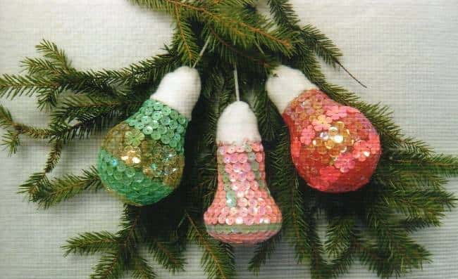
Будем рады, если наши идеи Вам пригодятся!
Счастливого творчества!

